Présentation de mon affiche

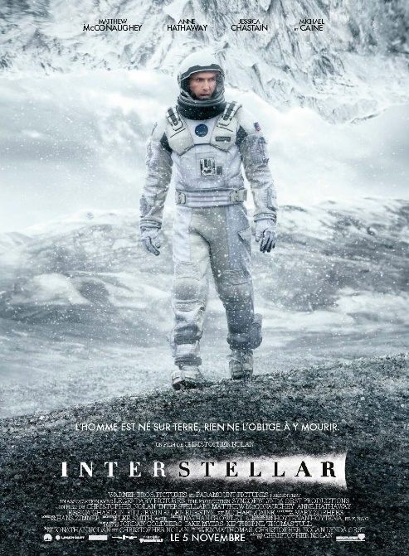I – Choix de la nouvelle

Zebra 524-D ou l’exode manqué de Barbara V.

<https://short-edition.com/fr/oeuvre/nouvelles/zebra-524d-ou-l-exode-manque>

Lorsque j’ai su qu’une affiche de film de science-fiction devait être réalisée, j’ai très vite pensé à une nouvelle tournant autour de l’espace, d’un nouveau monde à l’image du film **Interstellar** puis en cherchant un peu j’ai lu une nouvelle au sujet d’une nouvelle planète à coloniser car la nôtre manquait de ressource avec en plus un retournement de situation à la fin : C’était alors exactement la nouvelle recherchée. L’ambiance y était particulière et tournait autour de la possibilité d’encore survivre sur notre planète actuelle ou non : **Un dilemme étant au centre de mon affiche.**

Les films de notre époque traitant de cette ambiance angoissante et réaliste de l’espace (Gravity, Seul sur Mars…) m’ont beaucoup inspiré pour comprendre ce qui peut marquer le spectateur sur une affiche.

II – Caractéristiques de l’affiche

1. Mode et prise de vue

J’ai décidé prendre un format portrait avec un arrière-plan simple et épuré plutôt que de le saturer afin de vraiment mettre en avant un personnage mystérieux ainsi que la notion d’espace et d’inconnu avec cette tenue d’astronaute. Les phrases en bas font office d’information au sujet du film.

1. Choix textuels

Pour être en adéquation avec les choix graphiques, j’ai décidé de prendre un titre simple et prenant toute la place en largeur pour complet ce vide laissé en arrière-plan. Le titre gardé de la planète est encore un indice à cette affiche et le symbole « ∑ » donne encore une fois une dimension différente, étrangère à cet environnement.

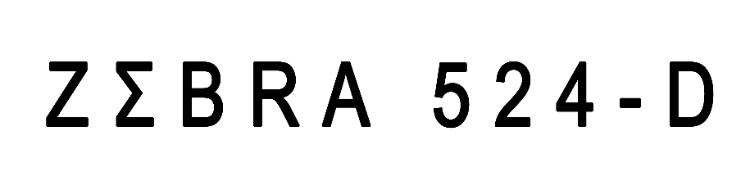

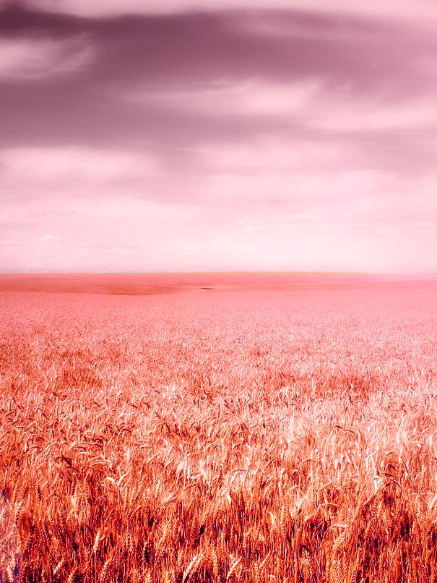III – Description des plans

1. Arrière-plan

L’arrière-plan de l’affiche suscite un sentiment d’hésitation chez le spectateur, en effet, j’ai choisi un champ désert surplombé d’un ciel chargé de nuages. **Est-ce notre Terre vide, apocalyptique ou une planète vierge, inconnue et donc différente de notre planète ?** Pour appuyer ce doute, j’ai appliqué un filtre d’une couleur rosée. Cela donne un décor à la fois **utopique** et **mystérieux.**

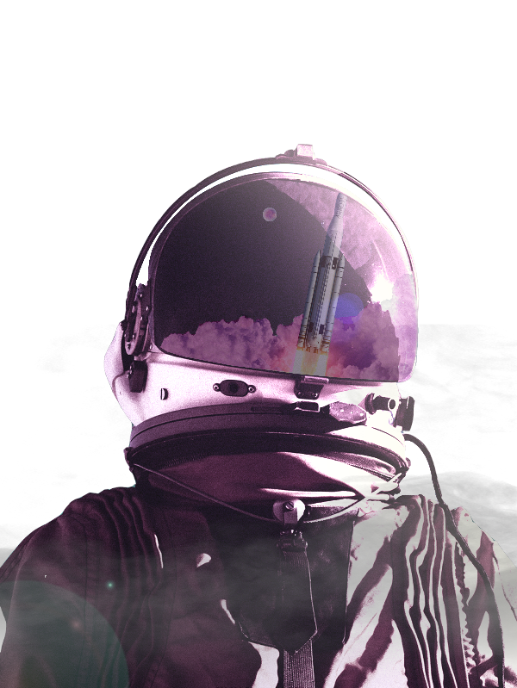

1. Premier plan

L’action se passe à présent dans la visière d’un astronaute, un personnage énigmatique. Simple citoyen ou personnage clé de l’histoire ? Son regard tourné vers le ciel, l’avenir mais à la fois mélancolique donne un aspect dramatique à l’affiche. La scène que le personnage observe est une fusée noyée dans une masse étouffante de fumée. Au loin, une autre planète. **Est-ce Zebra ou la Terre ?**

Le premier plan résume cette nouvelle angoissante, rester sur Terre ou partir vers l’inconnu ? Le spectateur ne trouvera sa réponse qu’après avoir vu le film !

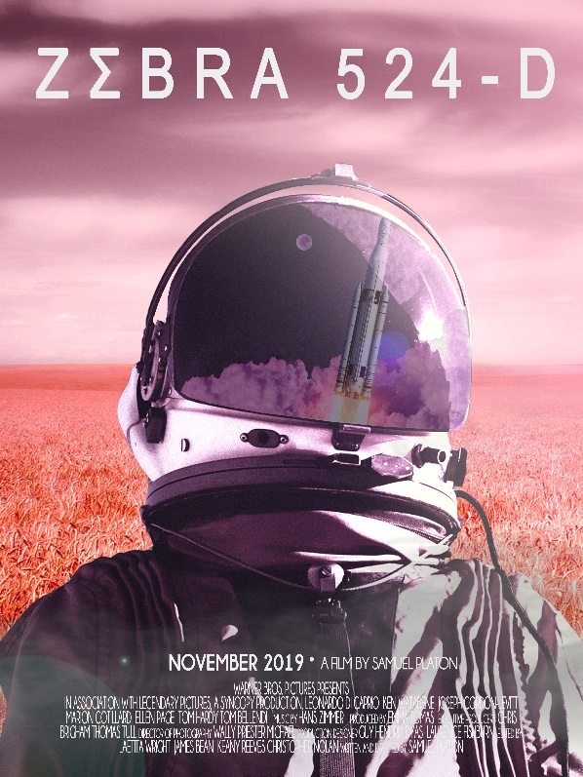V – Conclusion

A travers cette affiche, j’ai voulu illustrer cette **dualité** entre notre planète Terre, vide et meurtrie, et la planète Zebra, une planète inconnue et utopique. J’ai également traduit les sentiments ressentis tout le long de la nouvelle : **l’hésitation, la peur, l’espoir et la désillusion.**